**ГУО «Лидский районный социально-педагогический центр»**

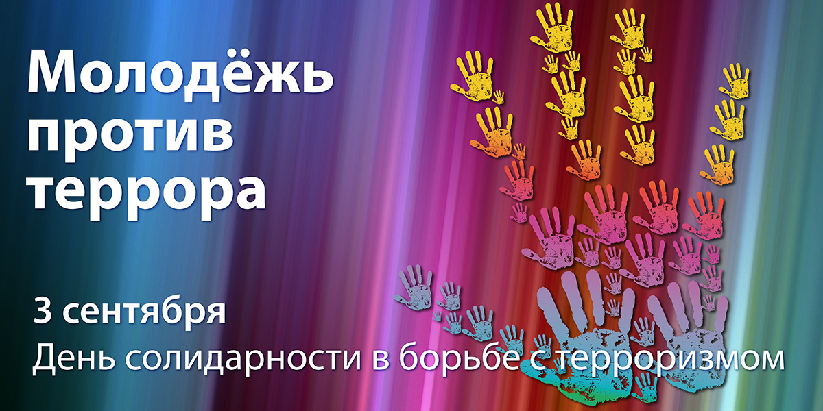

**МЫ ОЧЕНЬ РАЗНЫЕ,**

**НО**

**МЫ ДОЛЖНЫ ЖИТЬ В МИРЕ!**

**Лида, 2016**

**Одна история.**

*Мама с ребёнком*

*Шли по дорожке.*

*Маленький сын*

*Отставал понемножку.*

*Вдруг он увидел*

*Красивый пакет,*

*И любопытство взяло над ним вверх!*

*Вот он бежит к дорогому пакету…*

*Мама увидела картину эту*

*И закричала она ему вслед:*

*«Нет, мой малыш, ты не трогай пакет!»*

*За руку мама сына взяла,*

*Со страшного места его увела,*

*Всё – всё сынишке она рассказала*

*И строго – настрого впредь наказала:*

*«Нужно быть бдительным, помни сынок,*

*Есть злые люди – им всё равно,*

*Что дети гибнут по их вине.*

*Должен поверить, сыночек, ты мне.*

*Всем ребятишкам, друзьям рассказать:*

*Всё, что лежит, нельзя поднимать»*

*-Понял,- сказал ей ребенок в ответ.-*

*- Скажем мы, мама, террору: «Нет-нет!»*

*Я хочу видеть мирное небо,*

*Чтобы в достатке у всех было хлеба,*

*Фруктов, печенья, игрушек, конфет…*

*Нет! Терроризму – конечно же, нет!*

*Мама тихонечко грустно вздохнула,*

*Сына погладила и улыбнулась.*

*- Правильно, мальчик,- сказала она.-*

*- Нет, не нужна людям война!*

*Надо всем дружно мир сохранить!*

*Нам терроризма не допустить!*

Составила: педагог-психолог Гроховская А.И.

**Помните!!!**

Уголовная ответственность за экстремизм и терроризм наступает с 16 лет.

Люди все больше приходят к пониманию того, что бескомпромиссность и непримиримость должна уступить место более высоким ценностям – умению находить взаимоприемлемые решения, предотвращать назревающие и преодолевать существующие конфликты.

Толерантность – путь к миру!

**Проявлять толерантность** – это значит признавать то, что люди различаются по внешнему виду, положению, интересам, поведению и ценностям и обладают правом жить в мире, сохраняя при этом свою индивидуальность.

**Быть толерантным -** означает уважать других, невзирая на различия, быть внимательным к другим и обращать внимание на то, что нас сближает

**Дорогой друг!**

В настоящее время в мире все чаще говорят о проблеме терроризма и экстремизма. Никто из нас не застрахован от его проявлений. Будь внимательным, дружелюбным и толерантным по отношению к представителям других национальностей. Опасайся негативного влияния экстремистских идей.

**ЭТА ИНФОРМАЦИЯ ДЛЯ ТЕБЯ**

**Экстремизм (**от фр. exremisme, от лат. extremus — крайний) – это приверженность к крайним взглядам и действиям, радикально отрицающим существующие в обществе нормы и правила.

Одной из форм проявления экстремизма является распространение фашистской и неонацистской символики:

- специфическая символика (свастика, символы фашистской Германии, изображение фашистского приветствия и т.п.);

- специфические наименования, термины, обозначения и словосочетания («фашист», «нацист», «скинхед» и т.п.);

- специфические унизительные или ругательные наименования и определения представителей какой-либо национальности («чернокожий», «азер» и т.п.);

- специфический сленг или лексикон, распространенный в среде экстремистских формирований;

- использование специфических кличек при написании интернет-материалов («Фюрер», «White warrior», «Геринг» и т.п.);



Слово **«терроризм»** («террор») пришло из *латинского языка: terror – страх, ужас* и очень *близко к* таким *понятиям*, как *«терроризировать», «держать в повиновении», «запугивать», «творить расправу».*

Террористические акты приносят массовые человеческие жертвы; разрушают материальные и духовные ценности, не поддающиеся восстановлению; сеют вражду между государствами и народами; провоцируют войны.

***Терроризм может превратить в жертву всё общество!***

В современную историю почти каждый день вписываются кровавые события террористических актов.

Идеология терроризма и экстремизма – это подмена принятых в нормальном обществе ценностей, понятий о справедливости и чести.

Бояться терроризма нельзя, потому что жизнь под страхом очень тяжела и именно этого добиваются террористы, но нужно быть в любой ситуации бдительным и осторожным.

**Чтобы обезопасить себя от столь ужасного явления, как терроризм:**

- не стоит знакомиться с подозрительными людьми (странное поведение, одежда, речь);

- не надо приближаться к бесхозным предметам (чужим сумкам, пакетам, вещам и т.д.);

- следует уделять больше внимания собственной национальной культуре (традициям, религии, памятникам).